FULL ADDER
Nội dung
Giới thiệu 1
Full Subtractor là gì? 1
Ứng dụng cơ bản 1
Nguyên lý hoạt động 1
Bảng chân trị (Truth Table) 2
Biểu thức logic 2
Sơ đồ mạch logic 3
Mô phỏng/Thực nghiệm 4

Giới thiệu

Full Subtractor là gì?
Full Subtractor (Mạch trừ toàn phần) là mạch tổ hợp có ba đầu vào A, B, Borrow-in và hai đầu ra Difference và Borrow-out. Trong đó, A là số bị trừ, B là số bị trừ, Bin là số mượn được tạo ra từ giai đoạn trước, Difference là đầu ra hiệu và Borrow-out là đầu ra mượn.

Ứng dụng cơ bản
Full subtractor là thực hiện phép trừ nhị phân trong các thiết bị kỹ thuật số như ALU (Đơn vị Số học và Logic) của CPU máy tính, bộ vi điều khiển, và trong xử lý tín hiệu số (DSP).

Nguyên lý hoạt động
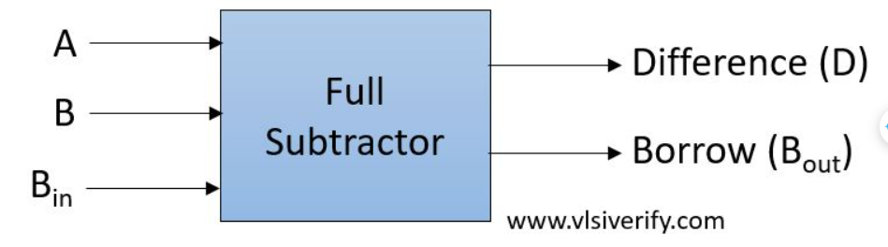
- Đầu vào: 3 input (A, B, Bin).
- Đầu ra: 2 output – Difference (D), Borrow-out (Bout).

Bảng chân trị (Truth Table)
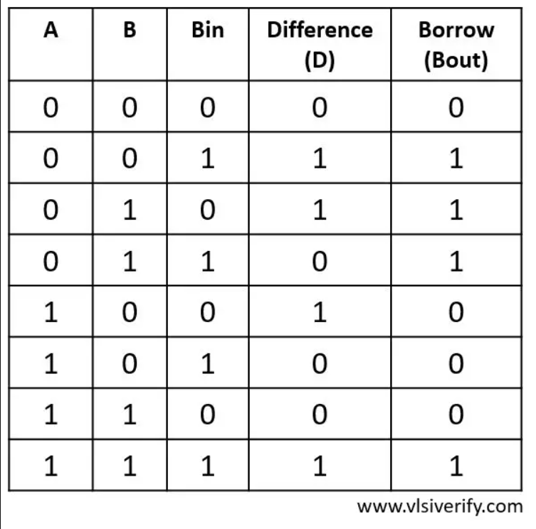

Biểu thức logic
- Sum (S) = A ⊕ B ⊕ Bin
- Borrow-out (Bout) = (A’ ⋅ B) + ((A ⊕ B)’ · Bin)

Sơ đồ mạch logic
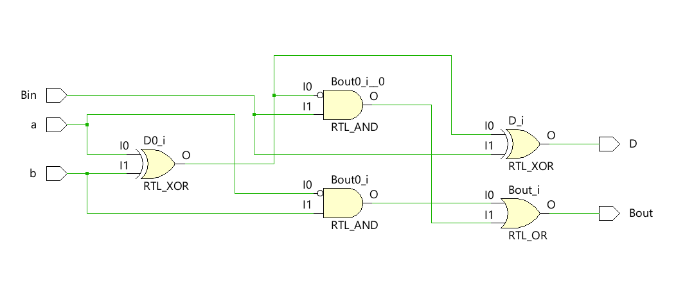
Vẽ bằng cổng XOR, OR và AND.

Mô phỏng/Thực nghiệm
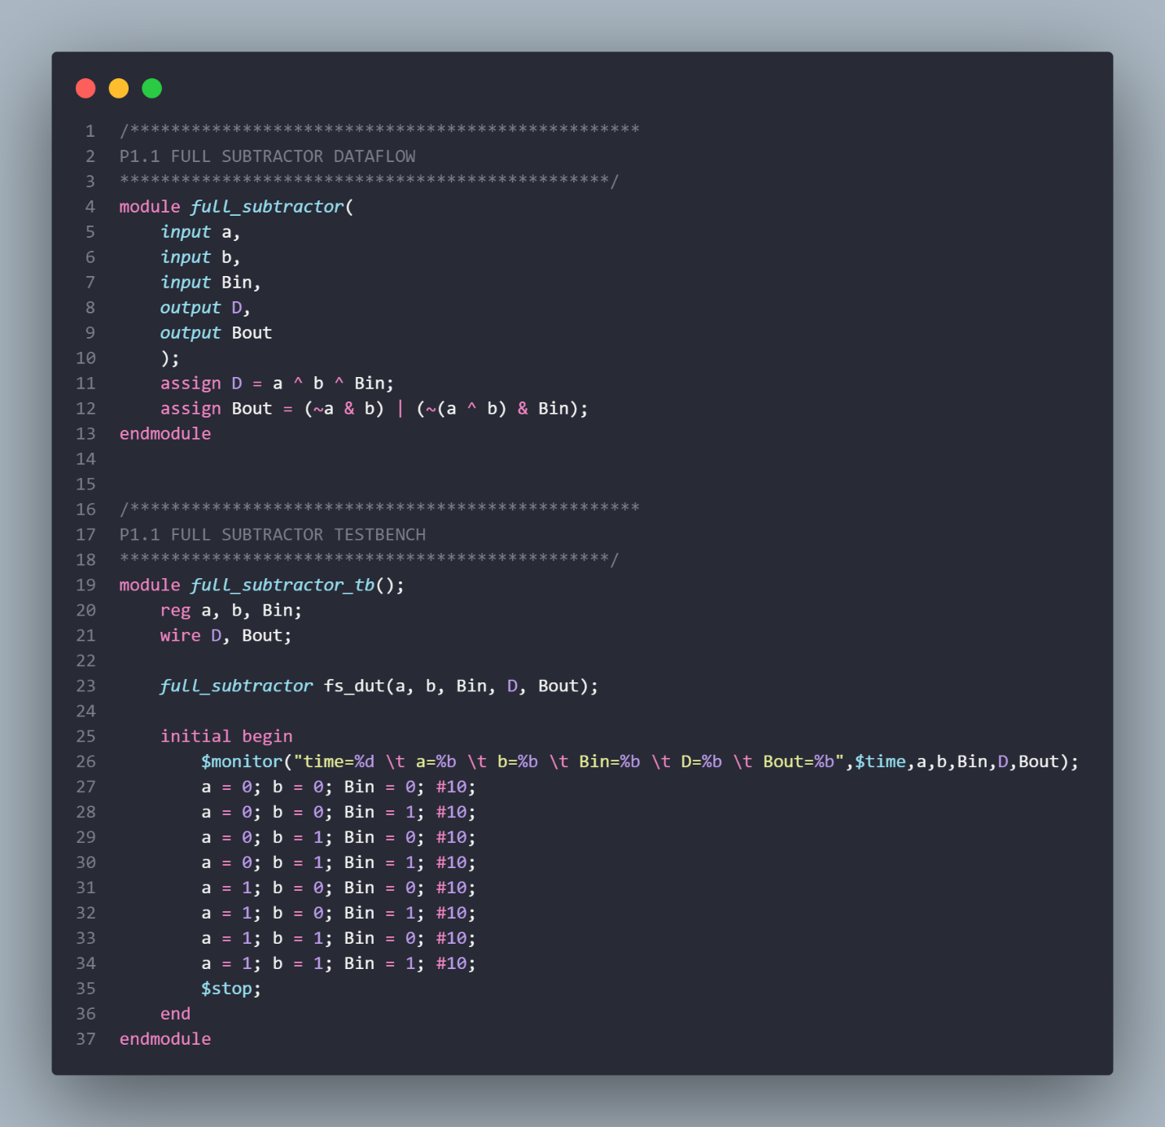
Mô phỏng bằng Verilog.
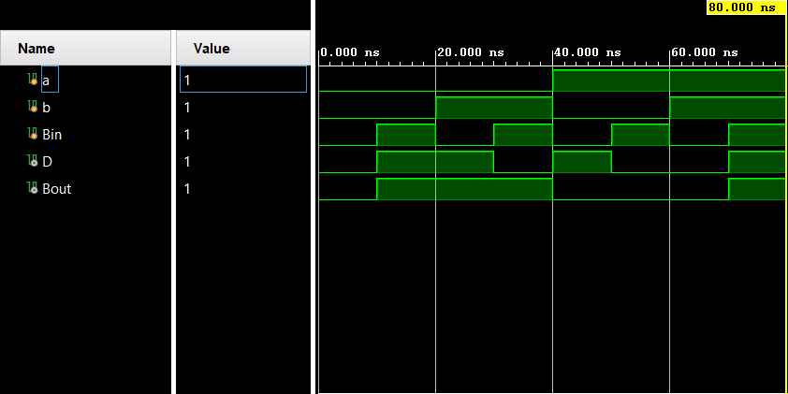
Kết quả đầu ra khi thử nghiệm.

